КОМПЛЕКСНІ СПОЛУКИ НА ОСНОВІ ФОСФОМОЛІБДАТІВ: ПОРІВНЯННЯ ПІДХОДІВ ДО СИНТЕЗУ, БУДОВА ТА ВЛАСТИВОСТІ

Бувайло Г.І.¹, Маханькова В.Г.¹, Кокозей В.М.¹, Матога Д.², Забєровський П.²
¹ Київський національний університет імені Тараса Шевченка
01601, Київ, вул. Володимирська, 64/13; halyna.buvailo@gmail.com
² Jagiellonian University, 30-060, Krakow, Ingardena 3

Поліоксометалати (ПОМ) продовжують інтенсивно досліджувати завдяки їх поліфункціональним властивостям. Для компенсації негативного заряду аніонів може бути використаний підхід їх функціоналізації ковалентно або нековалентно зв’язаними комплексними частинками з утворенням гібридних матеріалів, що значно розширює межі їх практичного застосування.
Для одержання комплексів на основі ПОМ було запропоновано використати два підходи: окисне розчинення металів (один з компонентів реакційної суміші М⁰ у вигляді порошку) та «сольовий» метод (відповідна сіль замість металу) та порівняти їх. При використанні систем Сu⁰/Сu(NO₃)₂ – bpy – (NH₄)₂HPO₄ – (NH₄)₆Mo₇O₂₄ – H₂O (І) (bpy – 2,2’-дипіридил) кристалізується ряд сполук з фосфомолібдатними аніонами. У залежності від співвідношення Cu : bpy у системі утворюються сполуки з аніоном Страндберга, його ди- та тривакантним аналогами. Взаємодія у реакційних сумішах досліджено методом ЕПР спектроскопії.
При заміні купруму на кобальт (система ІІ) виділено сполуку катіон-аніонної будови також з [P₂Mo₅O₂₃]^{6–}. При спробі одержати триметалічну сполуку Cu/Co/Mo утворюється суміш біметалічних Cu/Mo та Co/Mo зразків.
Оскільки останнім часом широко досліджуються сполуки 3d/4f/ПОМ, тому для подальших досліджень було вирішено ввести до реакційної суміші йони кальцію, бо їх розмір та координаційні числа є подібними до відповідних характеристик для лантаноїдів.
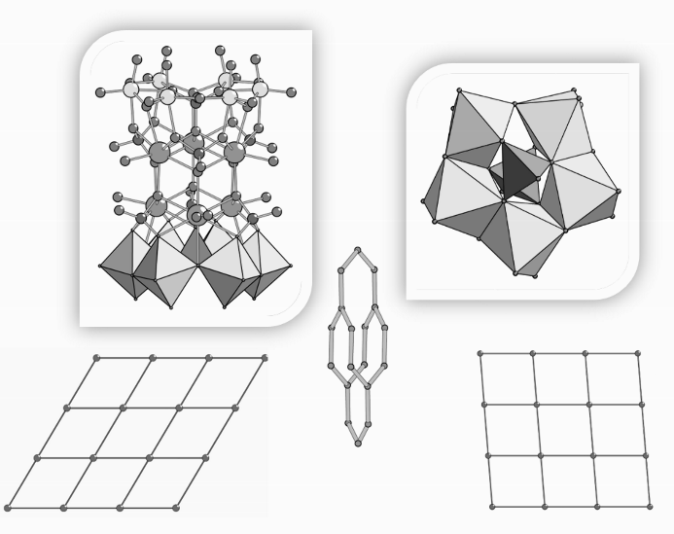 | При додаванні до реакційної системи ІІ солі кальцію, як і у попередньому випадку, кристалізується сполука з аніоном Страндберга, в основі будови якої лежить тривімірна неорганічна сітка топології (10,3)-b. Несподіваним виявилося те, що незначне модифікування системи, а саме зменшення кількості органічного ліганду, приводить до утворення сполуки з дуже рідкісним фрагментом {[Ca(H₂O)]₆[PMo₆O₂₂(PO₄)₃]₂}. Використан-ня у системі лише йонів кальцію замість кобальту приводить до утворення координаційного 2D полімеру (NH₄)₄{[Ca(H₂O)₅][[P₂Mo₅O₂₃]}·3H₂O.
Таким чином, показано, шо для Cu-вмісних систем І зі збільшенням кількості металу у реакційній суміші відбувається дисоціація аніонів Страндберга з утворенням його вакантних фрагментів. У випадку системи ІІ йони лужноземельного металу не тільки виступають лінкерами та зв’язують ПОМ у координаційні полімери, але й зшивають поліаніони у димери, у той час як комплекси кобальту лише компенсують негативний заряд сіток.
Одержані сполуки проявляють електрокаталітичну активність у реакціях відновлення IO₃–, а також є ефективними сорбентами катіонних барвників.

